1. **启动Loadrunner11**

选择开始 > 程序 > HP LoadRunner > LoadRunner。这时将打开 HP LoadRunner11.00 窗口，录制脚本时也需要关闭杀毒软件。



1. **打开VuGen**

在 LoadRunner Launcher 窗格中，单击Create/EditScript（创建/编辑脚本）。这时将打开 VuGen 起始页。

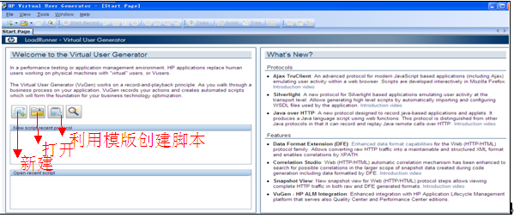

1. **创建一个空白Web脚本**

在欢迎使用 **Virtual User Generator** 区域中，单击**New Script---新建脚本按钮**。这时将打开“新建虚拟用户”对话框，显示“新建单协议脚本”选项 。

录制之前浏览器及相关设置：浏览器必须是默认浏览器，第三方扩展去掉勾，清楚浏览器缓存，任何一个浏览器都不能打开**；成功录制脚本一次后，再次录制打不开浏览器，用任务管理器进程将IE程序进行都关闭就OK了。**

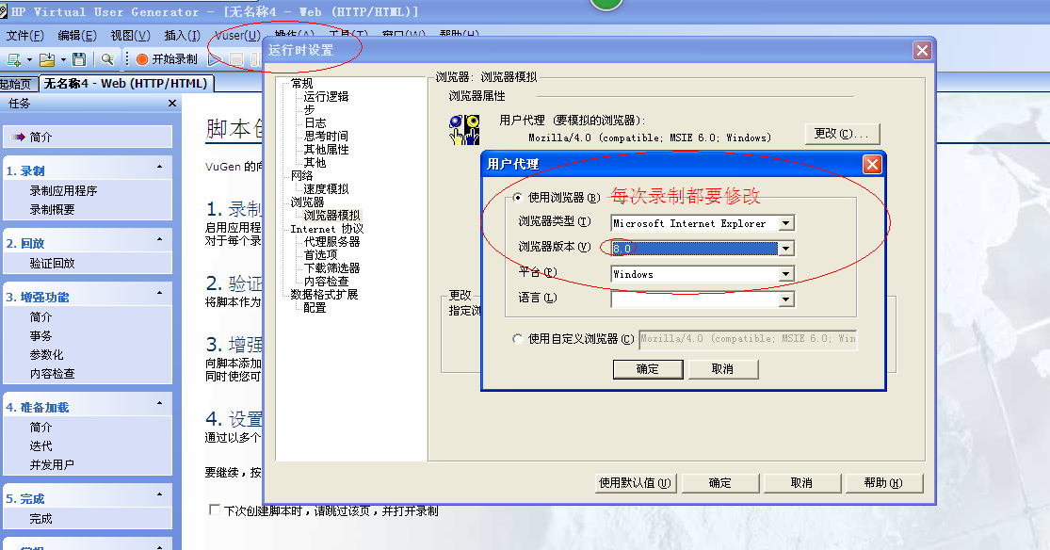

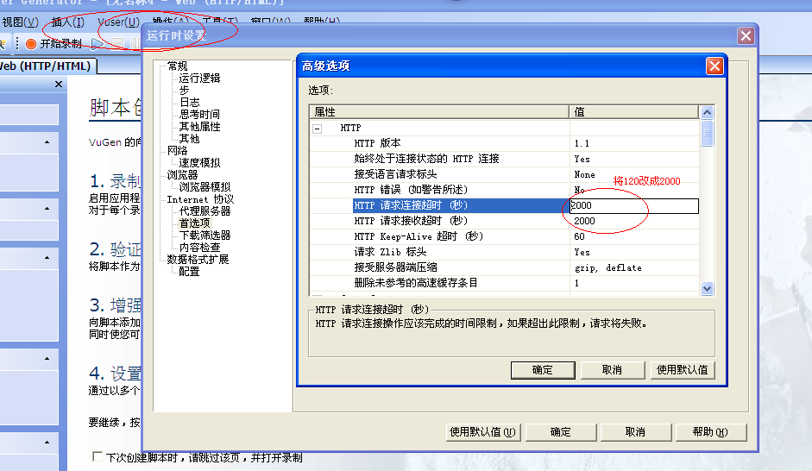



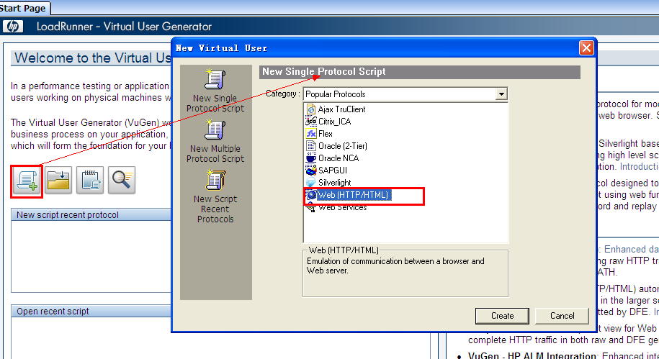

协议是客户端用来与系统后端进行的语言。HP Web Tours 是一个基于 Web 的应用程序，因此您将创建一个 Web Vuser 脚本。请确保“类别”是所有协议。VuGen 将列出适用于单协议脚本的所有可用协议。向下滚动列表，选择 **Web (HTTP/HTML)** 并单击创建，创建一个空白 Web 脚本。

**注：**在多协议脚本中，高级用户可以在一个录制会话期间录制多个协议。在本教程中，您将创建一个 **Web** 类型的协议脚本。录制其他类型的**单协议或多协议脚本**的过程与录制 Web 脚本的过程类似。

1. **使用VuGen向导模式**

空白脚本以 **VuGen 的向导模式**打开，同时左侧显示任务窗格。如果没有显示任务窗格，请单击**工具栏上的任务按钮。**如果“开始录制”对话框自动打开，请单击**取消。**VuGen 的向导将指导您逐步完成创建脚本并使其适应测试环境的过程。任务窗格列出脚本创建过程中的各个步骤或任务。在您执行各个步骤的过程中，VuGen 将在窗口的主要区域显示详细说明和指示信息。

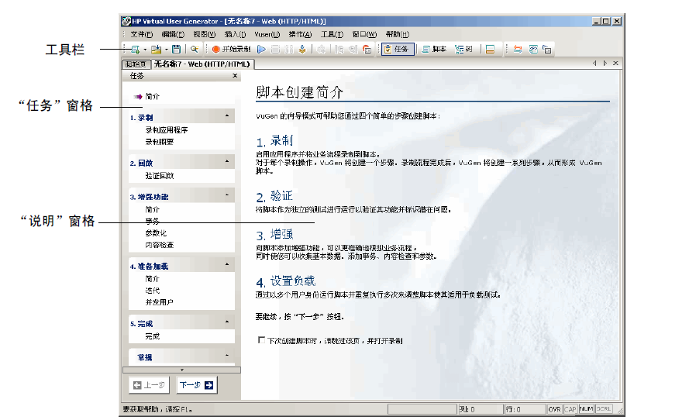

Introduction：简介，介绍

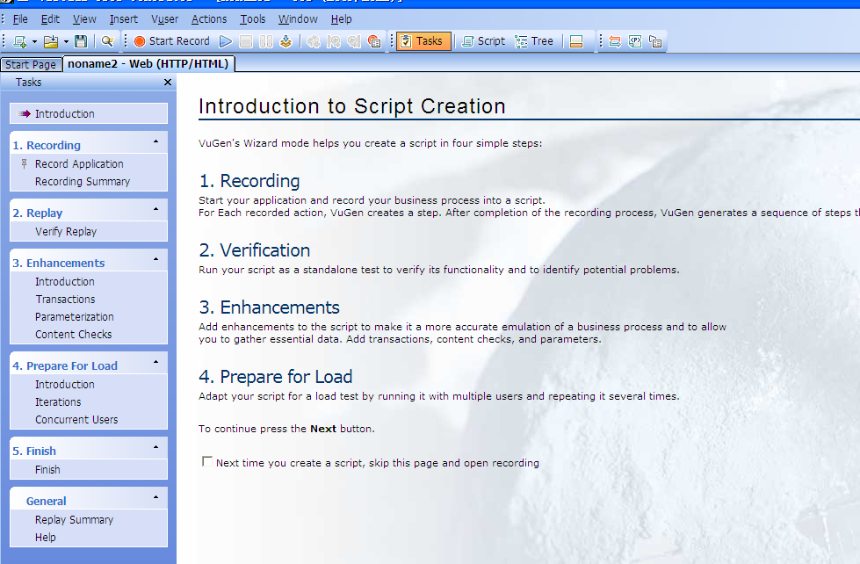

可以自定义 VuGen 窗口来显示或隐藏各个工具栏。要显示或隐藏工具栏，请选择

视图 **>** 工具栏并选中/不选中目标工具栏旁边的复选标记。

通过打开“任务”窗格并单击其中一个任务步骤，可以随时返回到 VuGen 向导。